**专题04 光现象（解析版）**

**思维导图**

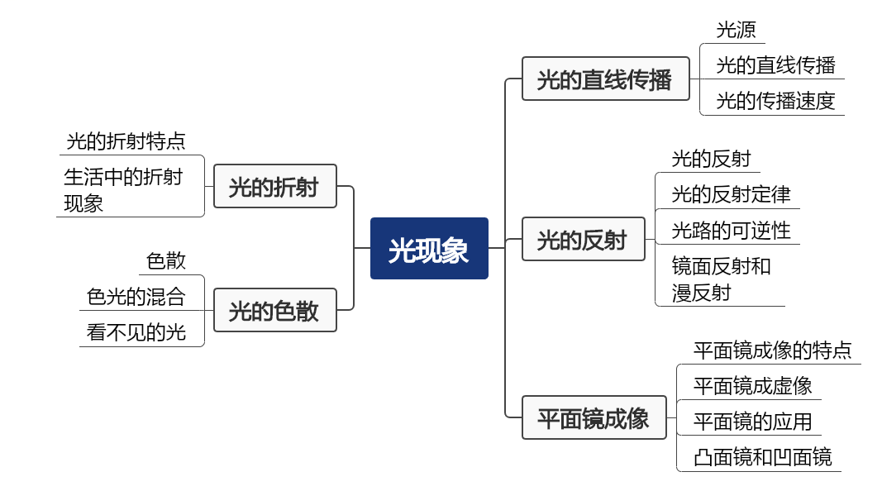

**本章知识梳理**

**一、光的直线传播**

**1.光源**

（1）能够自身发光的物体叫做光源，月亮本身不会发光，它不是光源。

（2）光源可分为人造光源和自然光源。

**2.光的直线传播**

（1）光在同种均匀介质中沿直线传播。

（2）为了表示光的传播情况，我们通常用一条带箭头的直线表示光的传播径迹和方向，这样的直线叫做光线。光线实际上是不存在的，是由一小束光抽象而建立的理想物理模型。

（3）光的直线传播应用

影子的形成、日食和月食、激光准直、瞄准射击等

（4）小孔成像（原理：光的直线传播）

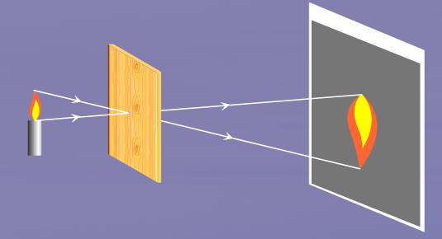

如图，物体发出的光通过小孔射到后面的屏上，形成倒立的实像。这就是小孔成像。

①像的形状与物体的形状有关，跟小孔的形状无关。

②像的大小与物距和像距有关，当像距大于物距成放大的实像，当像距等于物距成等大的实像，当像距小于物距成缩小的实像。

**【例2-1】**月亮 （选填“是”或“不是”）光源；如图所示，由于光的 ，工人们可以用激光束引导掘进机前进，以保证隧道方向不出偏差。

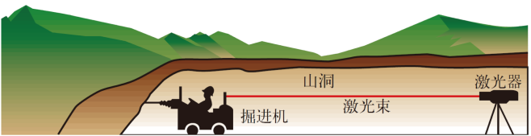

【答案】 不是 直线传播

【详解】[1]月亮本身不能发光，所以不是光源。

[2]激光和普通光一样都是沿直线传播的，而且激光比较集中，不容易发散，利用激光的直线传播，可以引导掘进机直线开凿。

**【例2-2】**如图所示，小明想通过A、B两张纸片上的小孔看见烛焰，他应将烛焰、两个小孔和人的眼睛调到 上；操作过程中他还发现B纸片上有一个烛焰的像，这个像是 （“倒”或“正”）立的，其成因是光在 中是沿直线传播的。

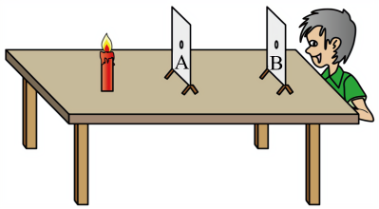

【答案】 同一直线 倒 同种均匀介质

【详解】[1]光在空气中沿直线传播，要想通过A、B两张纸片上的小孔看见烛焰，他应将烛焰、两个小孔和人眼调到同一直线上。

[2]蜡烛发出的光通过A纸片上的小孔在B纸片上成像，属于小孔成像，是光的直线传播形成的倒立的实像，即这个像是倒立的。

[3]小孔成像的原理是光的直线传播，光在同种均匀介质中沿直线传播。

**【针对训练1】**小明在学习“光的传播”时，看到实验过程如下：①用激光笔射向水中，观察到光线是一条直线（如图）；②用漏斗从容器底向水中缓慢注入浓盐水，观察到光线发生了弯曲；③经搅拌后，观察到光线又变直。该实验目的是为了得到下列哪个结论（　　）

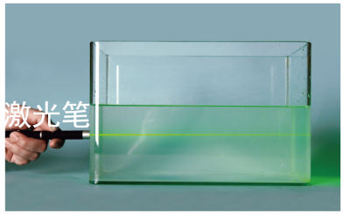

A．光在水中沿直线传播

B．光在盐水中沿直线传播

C．光在任何液体中都可以传播

D．光在同种均匀介质中沿直线传播

【答案】D

【详解】从①中我们发现光在水中沿直线传播，而②中的光线不再沿直线传播，不同于①的是介质不再均匀，③现象中的光线又沿直线传播，是由于经搅拌后，介质又变得均匀，故可以得出，光在同一种均匀介质中才沿直线传播。

故选D。

**【针对训练2】**下列现象中，不是利用光沿直线传播的实例是（　　）

A．小孔成像 B．激光引导掘进方向

C．太阳发光 D．立竿见影

【答案】C

【详解】ABCD．光在同种均匀物质中沿直线传播，在日常生活中，激光准直、小孔成像和影子的形成等都表明光在同一种均匀介质中是沿直线传播的，而太阳发光是一种自然现象，故ABD不符合题意，C故符合题意。

故选C。

**【针对训练3】**如图所示，AB 为一物体，C 是一个不透明的物体，若人眼在不同的区域 1 、2 、3 、4处来观察物体 AB ，则人眼完全看不到物体 AB 的区域是（　　）

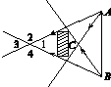

A．1处 B．2处 C．3处 D．4处

【答案】A

【详解】由于光沿直线传播，所以从A、B上各画两条光线过C物体的两端，则C物体后面两光线相交的区域，人眼完全看不到物体AB，即图中的1区域，故BCD不符合题意，A符合题意。

故选A。

**3.光的传播速度**

（1）光在真空中速度C=3×108m/s=3×105km/s；光在空气中速度约为3×108m/s。光在水中速度为真空中光速的3/4，在玻璃中速度为真空中速度的2/3 。

（2）光年是天文学上的长度单位。1光年表示光在1年内传播的距离。

（3）声和光对比

|  |  |
| --- | --- |
| 声音 | 光 |
| 声音的传播需要介质 | 光的传播不需要介质 |
| 真空不传声 | 光在真空中传播最快 |
| 声音在空气中传播得最慢 | 光在空气中比在其它透明介质中传播得快 |
| 15℃的空气中声速为340m/s | 空气中光速近似为3×108m/s |

**【例3-1】**光在真空中的传播速度为 km/s；一般田径比赛会采用起点处的裁判员发令后开始比赛，终点计时员通过秒表计时，为了计时准确，应该 （选填“看到冒烟”或“听到声音”）开始计时，这是因为 。

【答案】 3×105 看到冒烟 光在空气中传播速大于声在空气中传播速度

【详解】[1]光在真空中传播的速度为

3×108m/s=3×105km/s

[2][3]由于光在空气中传播的速度大于声音在空气中传播的速度，在传播距离相同时，光传播的时间小于声音传播的时间，因此终点计时员应该看到冒烟计时，可以记录的更准确。

**【例3-2】**2023年5月30日，神舟十六号载人飞船将三位航天员送入空间站，小明在笔记本上记录下火箭发射时的情景：“随着指挥员发出点火指令，我在安全距离远远地听见了火箭发出的巨响，随后看到地面上升起巨大的白气团”。你认为其内容是 （选填“真实”或“不真实”）的，支持你观点的依据是 。

【答案】 不真实 在空气中，光的传播速度大于声速

【详解】[1][2]在空气中，光的传播速度远大于声速，所以应该是先看到地面上升起巨大的白气团，再听到火箭发出的巨响，故小明记录的内容是不真实的。

**【针对训练1】**运动会上进行百米赛跑，如果终点的计时员听到枪声才开始计时，所记录的成绩比看到枪冒烟就开始计时的成绩（　　）

A．少记2.94s B．多出0.294s

C．少记0.294s D．没有差别

【答案】C

【详解】由于光在空气中传播的速度大于声音在空气中传播的速度，根据公式可知，路程相同时，光传播的时间小于声音传播的时间，所以如果终点的计时员听到枪声才开始计时，所记录的成绩比看到枪冒烟就开始计时的成绩要少，少记



故C符合题意，ABD不符合题意。

故选C。

**【针对训练2】**2023年10月，隆回一中举行了校运会，在本次校运会上，百米比赛尤为精彩，其中郭同学取得了优异的成绩。在百米比赛中，计时员计时以看见枪口冒烟为准开始计时，而不是以听见枪声为准开始计时，这是因为声音传播速度 光的传播速度；如果以听见枪声为准开始计时，这样记录的时间 实际时间（选填“大于”或“等于”或“小于”）。

【答案】 小于 小于

【详解】[1]因为声音传播速度小于光的传播速度，所以在百米比赛中，计时员计时以看见枪口冒烟为准开始计时，而不是以听见枪声为准开始计时。

[2]因为声音传播速度小于光的传播速度，如果以听见枪声为准开始计时，这样记录的时间比实际时间的小。

**二、光的反射**

**1.光的反射**

光遇到水面、桌面以及其他许多物体的表面都会发生反射。

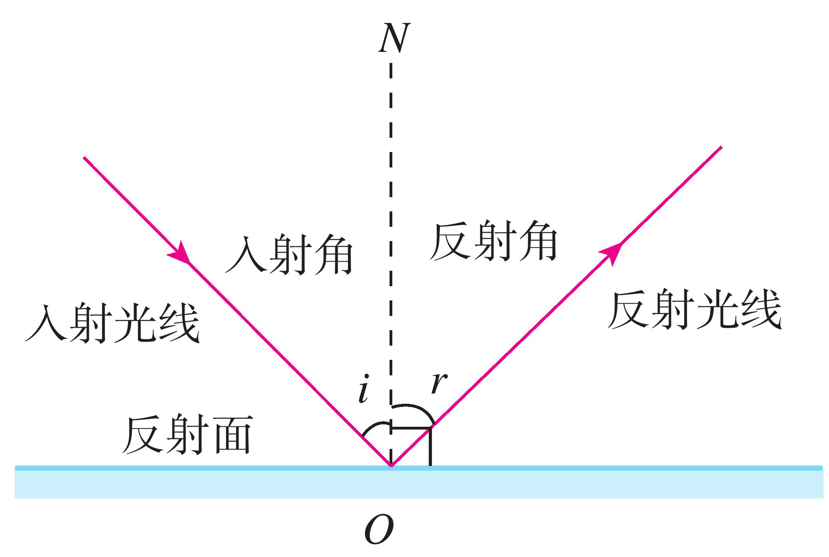**2.光的反射定律**

（1）光的反射光路图（一点两角三线）

①入射点O、入射光线和反射光线

②法线ON：通过入射点垂直于反射面的直线；

③入射角i：入射光线与法线的夹角；

④反射角r：反射光线与法线的夹角。

**【注意】**不要误认为入射角和反射角分别是入射光线和反射光线与反射面的夹角。

（2）探究光的反射定律

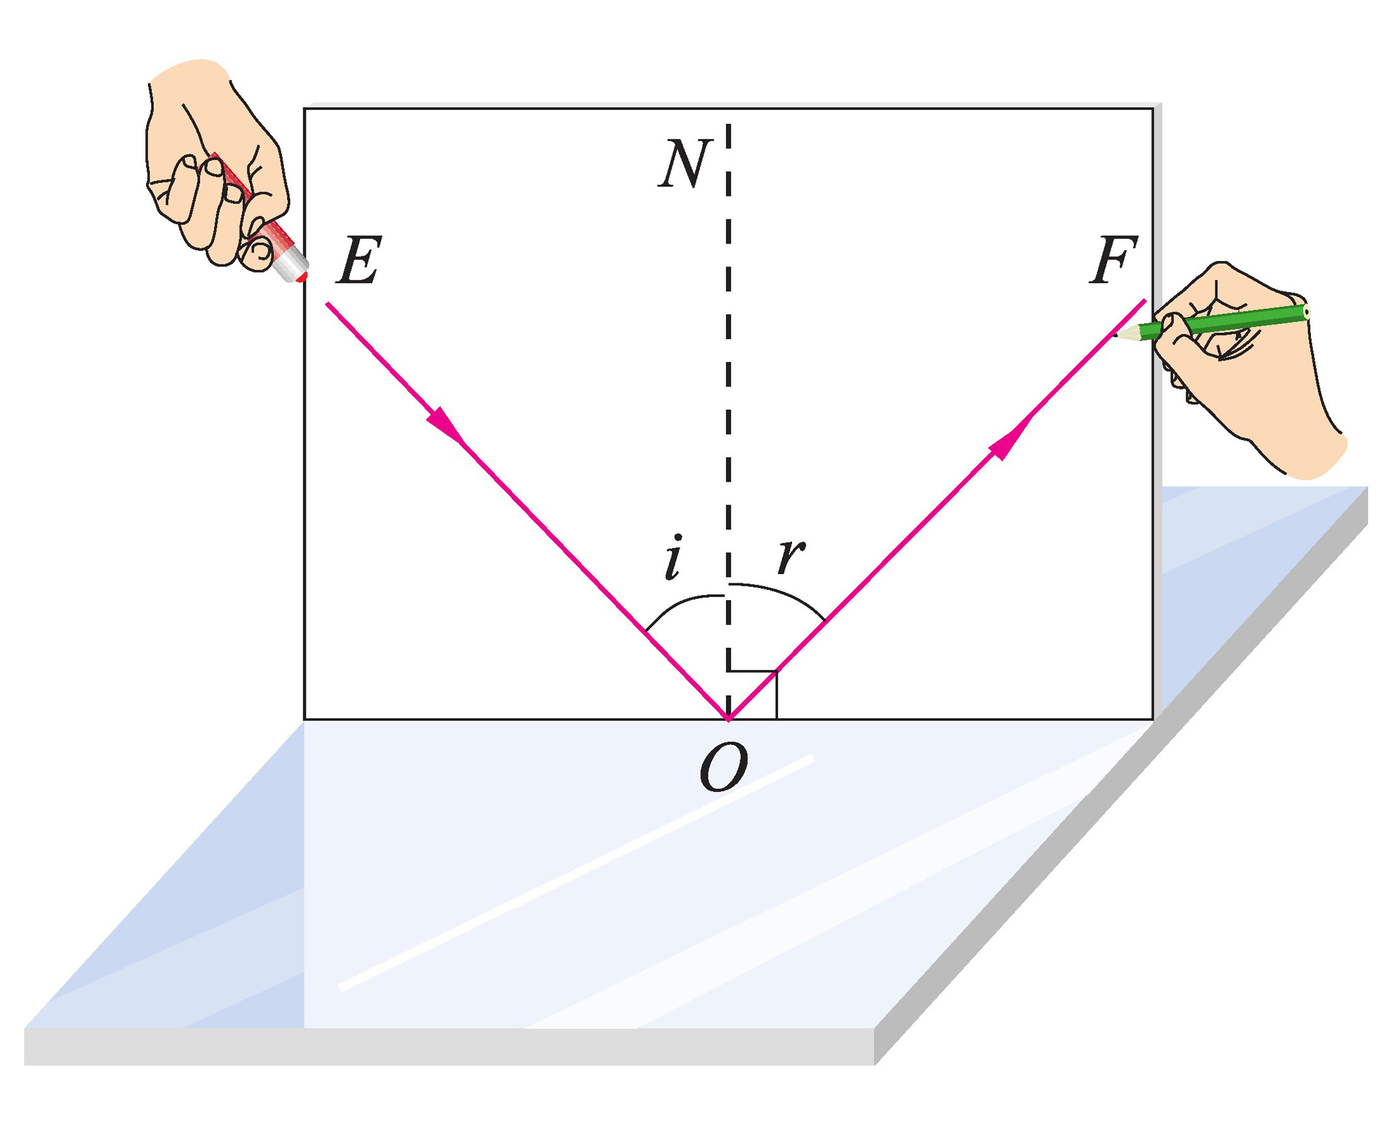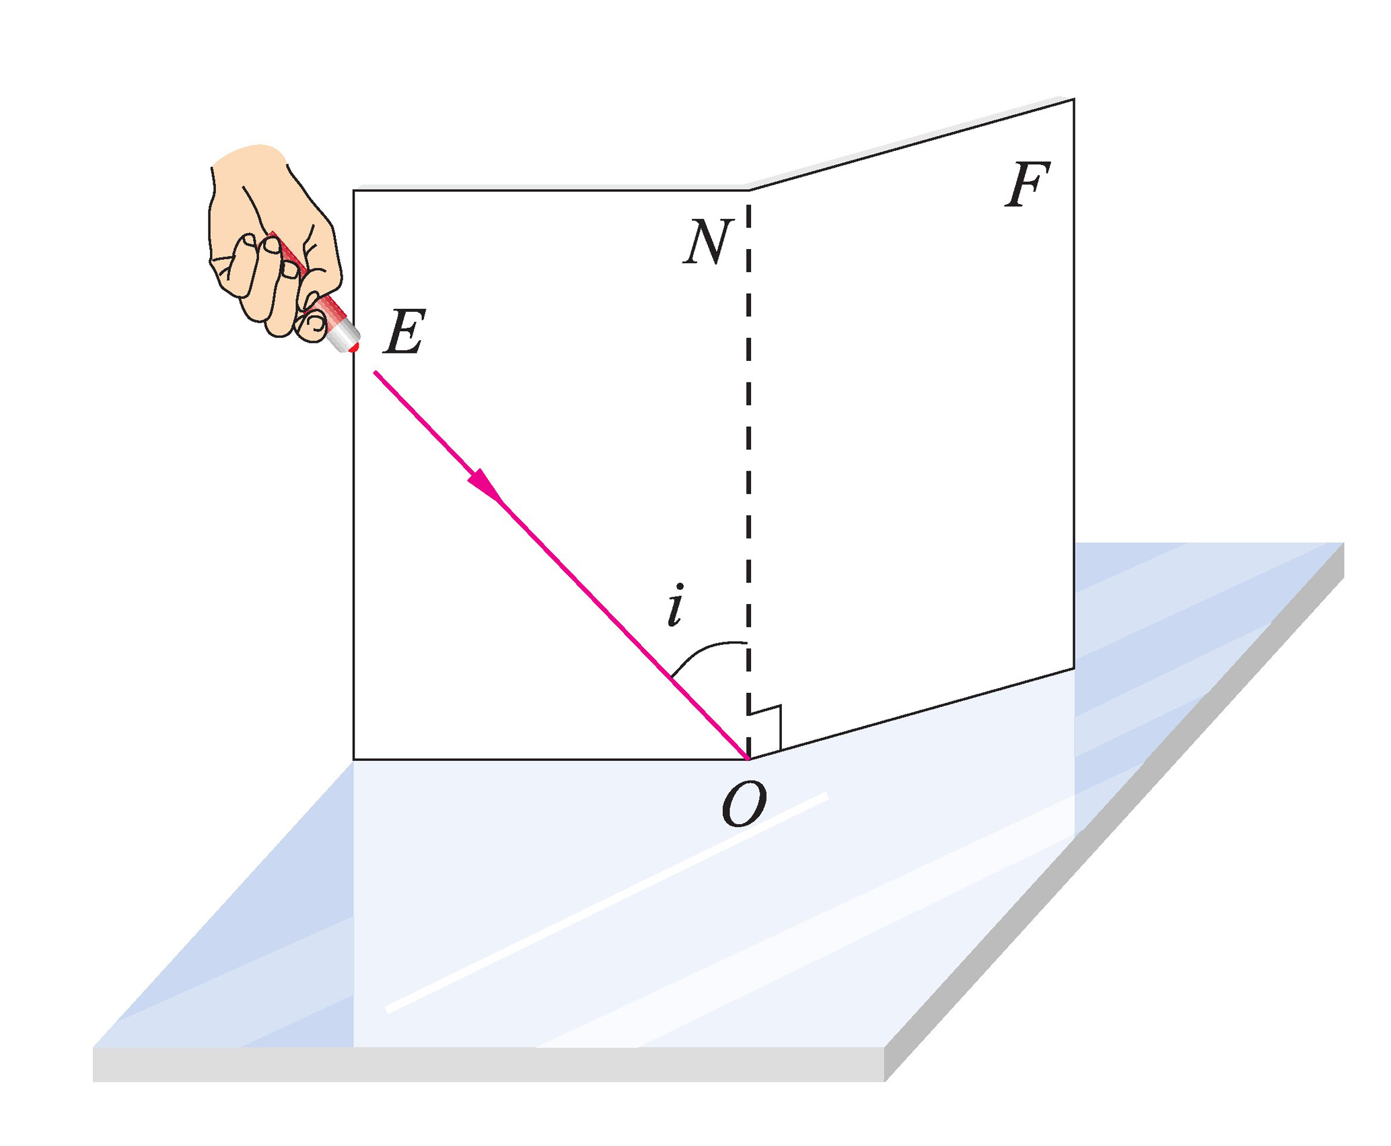

在反射现象中，反射光线与入射光线、法线在同一平面内（三线共面），反射光线、入射光线分别位于法线两侧（法线居中），反射角等于入射角（两角相等）。

**【注意】**先有入射角后又反射角，因此只能说反射角等于入射角。挡光垂直射向镜面，入射光线、法线和反射光线重合，即入射角为0°，反射角也为0°。

让光逆着反射光的方向射向镜面，被反射后就会逆着原来的入射光的方向射出，这表明在光的反射现象中，光路可逆。

**【例2-1】**如图所示，入射光线与平面镜的夹角为25°，则反射角的度数为 ；若入射光线顺时针旋转5°，则反射光线与入射光线之间的夹角度数为 。

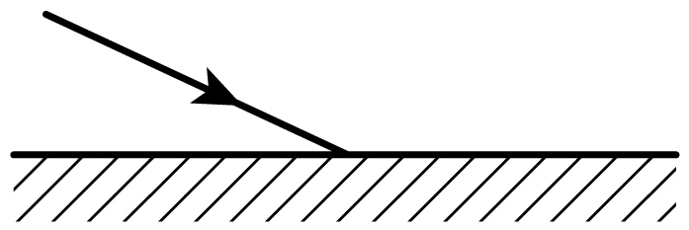

【答案】 65° 120°

【详解】[1]由于反射角等于入射角，故当入射光线与平面镜的夹角为25°时，则入射光线与法线的夹角为65°，故入射角为65°，所以反射角为65°。

[2]若入射光线顺时针旋转5°，则入射光线与法线的夹角为60°，则反射角也为60°，故反射光线和入射线的夹角是120°。

**【例2-2】**如图所示是一种液面升降监测装置原理图，光源*S*发出的一束激光经液面反射后射到液面上方水平标尺上的*S*'点，当液面下降时，光点*S*'将 （选填“向左”“向右”或“不会”）移动。此过程中，反射角的大小 （选填“变大”“变小”或“不变”）。

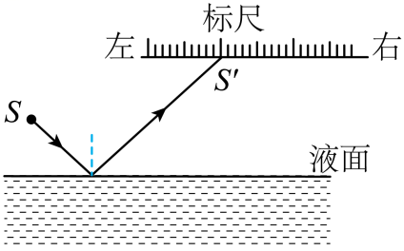

【答案】 向右 不变

【详解】[1][2]由图和光的反射定律可知，当液面下降时，由于入射角的大小不变，则反射角的大小也不变，所以反射光线与原来的反射光线平行向右移动，则入射点向右移动，则反射光斑也将向右移动。

**【例2-3】**如图所示，一束光射到平面镜上发生反射，请画出入射光线 *AO* 的反射光线 *OB* 和法线 *ON*。

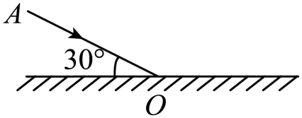

【答案】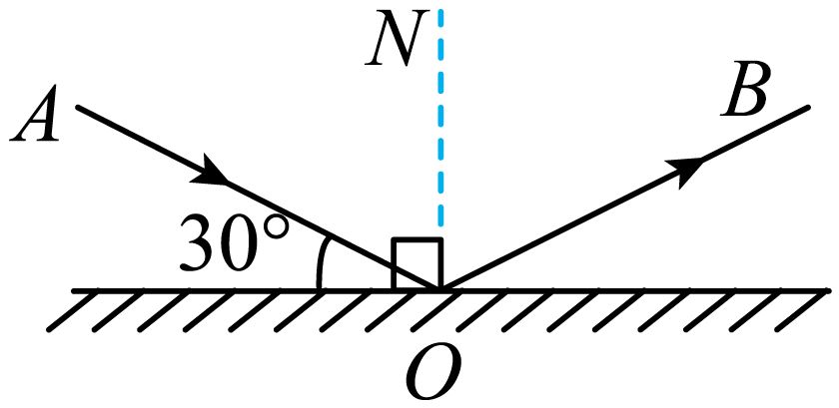

【详解】先作法线，过*O*点作出镜面的垂线*ON*，再根据反射角等于入射角，作出反射光线*OB*，如下图所示：



**【解题技巧】**根据光的反射定律可知，法线与镜面垂直，法线平分反射光线和入射光线的夹角。作图时的注意事项：（1）法线一定要画虚线，光线一定要画实线。（2）当画好光线后，一定不要忘记用箭头标出光线的方向。

**【针对训练1】**如图所示是一种液面升降监测装置原理图。点光源*S*发出的一束激光与水平液面成60°角射向平静的液面，入射光线与反射光线的夹角为 ，光经液面反射后射到液面上方水平固定标尺上的*S*′点，当液面下降时，点*S*′将 （选填“向左”“向右”或“不会”）移动。

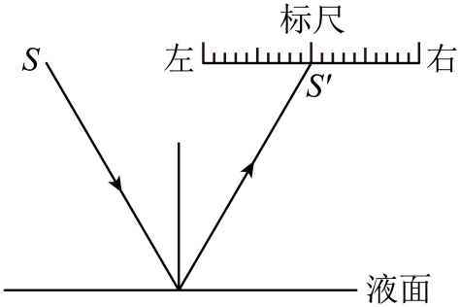

【答案】 60° 向右

【详解】[1]由“激光与水平液面成60°角射向平静的液面”，可得入射角为

90°-60°=30°

因反射角等于入射角，所以反角也为30°，则入射光线与反射光线的夹角为60°。

[2]当液面下降时，由于入射角的大小不变，则反射角的大小也不变，所以反射光线与原来的反射光线平行；反射光将向右移到*A*的位置，即向右移动，如图所示：

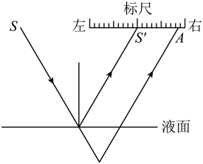

**【针对训练2】**如图所示，镜子*MN*固定在可活动的*AB*板上，当镜子水平放置时，一束光*PO*与*AB*成40°角射到镜面上，则入射角大小为 ；保持*PO*光线不变，竖直向上抬起*A*端，使*AB*板与水平面成10°角，则反射光线旋转 ，反射角大小为 。

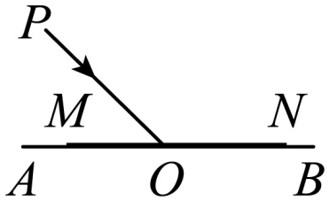

【答案】 50° 20° 60°

【详解】[1]入射角指的是入射光线与法线之间的夹角，法线与平面镜垂直，入射光线与平面镜的夹角为40°角，故入射角为



[2][3]保持*PO*光线不变，竖直向上抬起*A*端，使*AB*板与水平面成10°角，则入射光线与平面镜的夹角为



此时的入射角变为



反射角等于入射角，所以此时反射角也为60°。竖直向上抬起*A*端，使*AB*板与水平面成10°角，法线始终与平面镜垂直，故法线也沿顺时针方向转动10°，又因为入射角由50°改变为60°，反射角也增大到60°。所以综上所述，反射光线沿顺时针方向转动20°。

**【针对训练3】**如图所示，某隧道内环境昏暗难以勘探，某时刻阳光以与水平面成50°的夹角斜射入隧道口。请利用平面镜使阳光水平射入隧道，画出平面镜，保留作图依据。

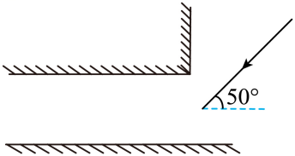

【答案】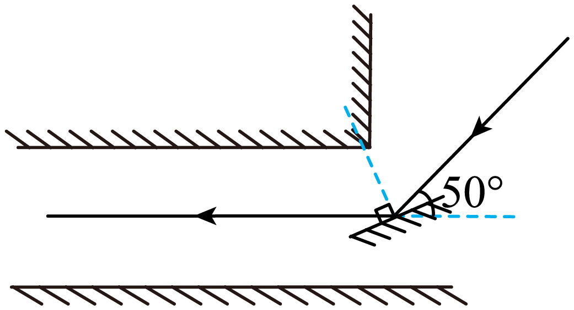

【详解】先从入射点水平向左画出反射光线，在光的反射现象中反射角等于入射角，据此画出法线，即反射光线与入射光线夹角的平分线，再过入射点画出法线的垂线，即为平面镜的位置，故作图如下：



**【针对训练4】**如图所示，L1为入射光线，L2为反射光线。请在图中画出平面镜的位置。（请保留作图痕迹。）

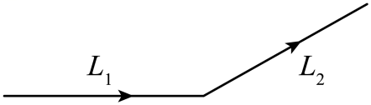

【答案】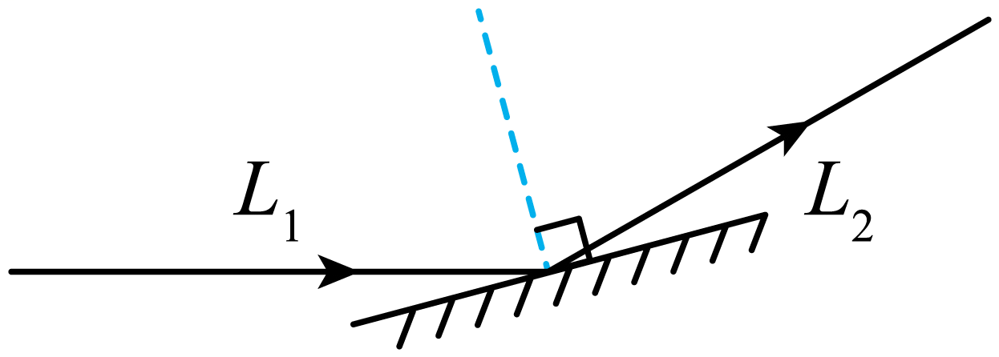

【详解】根据题意可知，L1为入射光线，L2为反射光线，作出入射光线和反射光线夹角的角平分线，用虚线表示，这个就是法线，再作出角平分线的垂线，即为平面镜所在的位置，如图所示：



**3.镜面反射和漫反射**

（1）一束平行光照射到光滑的镜面上后，会被平行地反射，这种反射叫做镜面反射。

（2）凹凸不平的表面会把平行的入射光线向着四面八方反射，这种反射叫做漫反射。

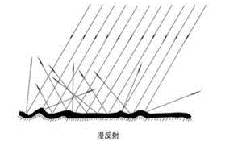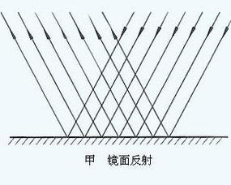

**【注意】**镜面反射和漫反射都遵循光的反射定律；能从各个方向看到本身不发光的物体，是由于光射到物体上发生漫反射的缘故；平常说的反光，某个方向看上去刺眼指的是镜面反射。

**【例3-1】**教室里，同学们可以从不同方向看清黑板，是由于黑板会对照射到其上的光线发生 （选填“镜面”或“漫”）反射；有时黑板反射的光会“晃”着一些同学的眼睛，是因为黑板发生了 （选填“镜面”或“漫”）反射，教室中讲台两侧座位 （选填“靠窗”或“靠墙”）一侧的同学容易发生此现象。

【答案】 漫 镜面 靠窗

【详解】[1]漫反射时反射光线射向了不同的方向，所以我们可以从各个不同的方向看到本身不发光的物体。

[2]镜面反射后的光线射向同一个方向，正好处于这个方向时，光线比较强，所以会晃到部分同学的眼睛。

[3]窗外的光线斜射入黑板上，发生镜面反射后，进去人眼，人眼才会感觉比较刺眼，比较晃。故靠窗一侧的同学容易发生此现象。

**【例3-2】**如题图所示，雨后的夜晚，路上有些积水，甲、乙两同学在较暗的月光下相向而行，两位同学看到的现象是（　　）

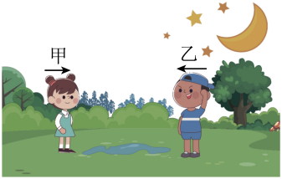

A．水面对月光发生的是漫反射 B．地面对月光发生的是镜面反射

C．甲看到水面比路面亮，乙看到水面比路面暗 D．甲看到水面比路面暗，乙看到水面比路面亮

【答案】C

【详解】A．水面是光滑的，水面对月光发生的是镜面反射，故A不符合题意；

B．地面是粗糙，地面对月光发生的是漫反射，故B不符合题意；

CD．甲同学迎着月光走，月光照射到水面上，发生镜面反射，反射光线进入人眼，比较刺眼，照在路面发生漫反射，少量的光线进入人眼，比较暗，故甲看到水面比路面亮，乙同学是背着月光，当月光照射到水面上，发生镜面反射，反射光线不会进入人眼，照在路面发生漫反射，少量的光线进入人眼，故水面比较暗，路面比较亮，故C符合题意；D不符合题意。

故选C。

**【针对训练1】**如图所示，晚上汽车分别在干燥和潮湿的沥青路面上行驶时，大灯部分光路的简图，下列有关晚上开车时的说法正确的是（　　）

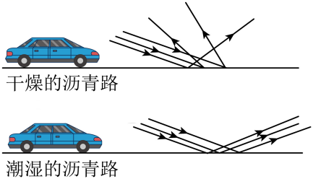

A．潮湿的路面更容易发生光的漫反射 B．干燥的路面发生光的折射

C．对面无车时，驾驶员看潮湿的路面更暗 D．照射到干燥路面上的光不遵循光的反射定律

【答案】C

【详解】AB．潮湿路面相当于水面发生镜面反射，干燥地面发生漫反射，故AB不符合题意；

C．潮湿路面发生镜面反射，如题图所示灯光照射后反射到右边，没有光线反射回眼中，驾驶员看到路面更暗，故C符合题意；

D．不管镜面反射还是漫反射，都遵循光的反射定律，故D不符合题意。

故选C。

**【针对训练2】**晚上，在桌上铺一张白纸，把一块小平面镜平放在白纸上，让手电筒的光正对着平面镜照射，如图所示，从侧面看去（    ）

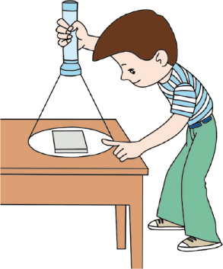

A．镜子比较亮，它发生镜面反射 B．镜子比较暗，它发生漫反射

C．白纸比较亮，它发生漫反射 D．白纸比较暗，它发生漫反射

【答案】C

【详解】手电筒正对着平面镜照射，平面镜发生镜面反射，反射光不向各个方向传播，不进入人眼，看到镜面是暗的；平面镜下面的白纸较粗糙，发生漫反射，反射光向各个方向传播，有反射光进入人眼，看到白纸是亮的，故ABD不符合题意，C符合题意。

故选C。

**三、平面镜成像**

**1.平面镜成像的特点**

（1）平面镜成像利用光的反射，如水中倒影。

（2）探究平面镜成像的特点

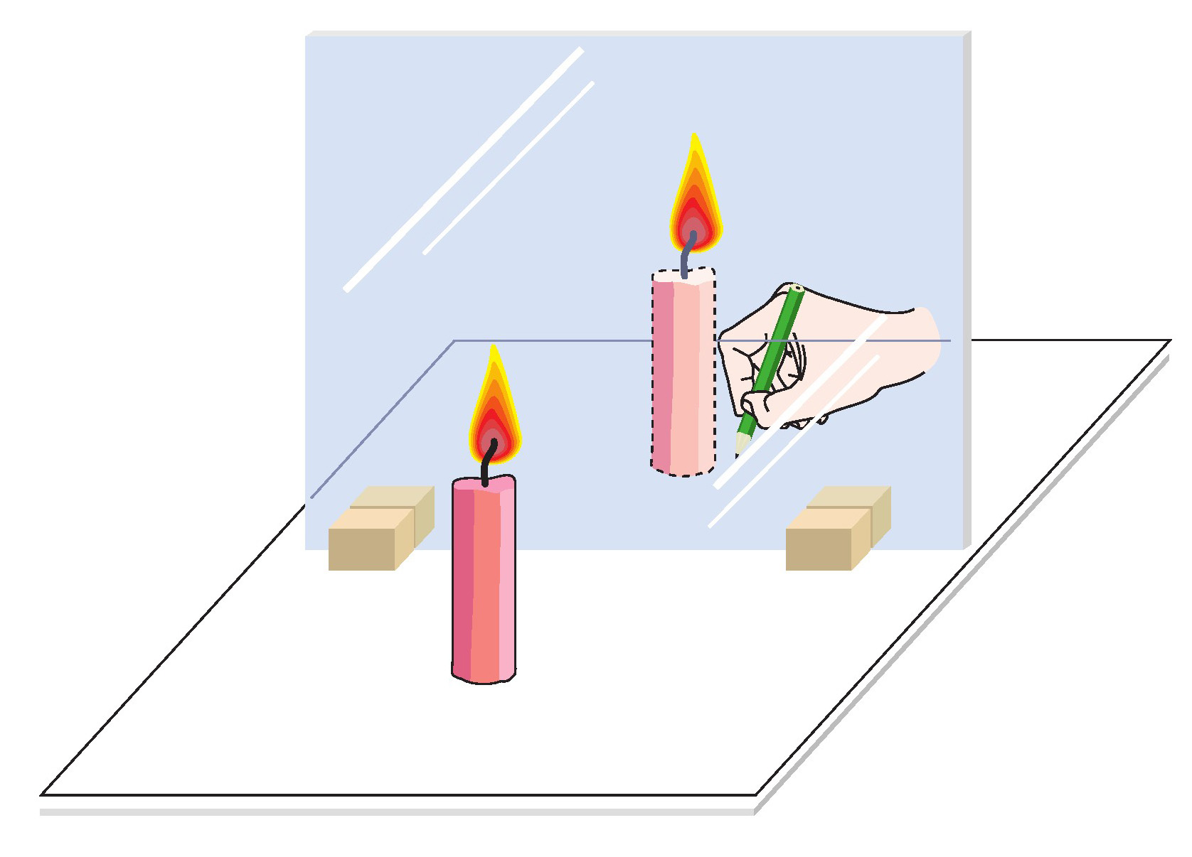

平面镜所成像的大小与物体的大小相等（等大），像和物体到平面镜的距离相等（等距），像和物体的连线与镜面垂直（垂直）。平面镜所成的像与物体关于镜面对称，像和平面镜中的像左右相反。

【注意】①我们在观察平面镜成像时会有近大（靠近镜面像大）远小（远离镜面像小）的感觉，这是由人的“视角”造成的错觉。事实上，平面镜所成像的大小总是与物体的大小相等，像的大小与物体到平面镜的距离无关。

**2.平面镜成虚像**

（1）光路图

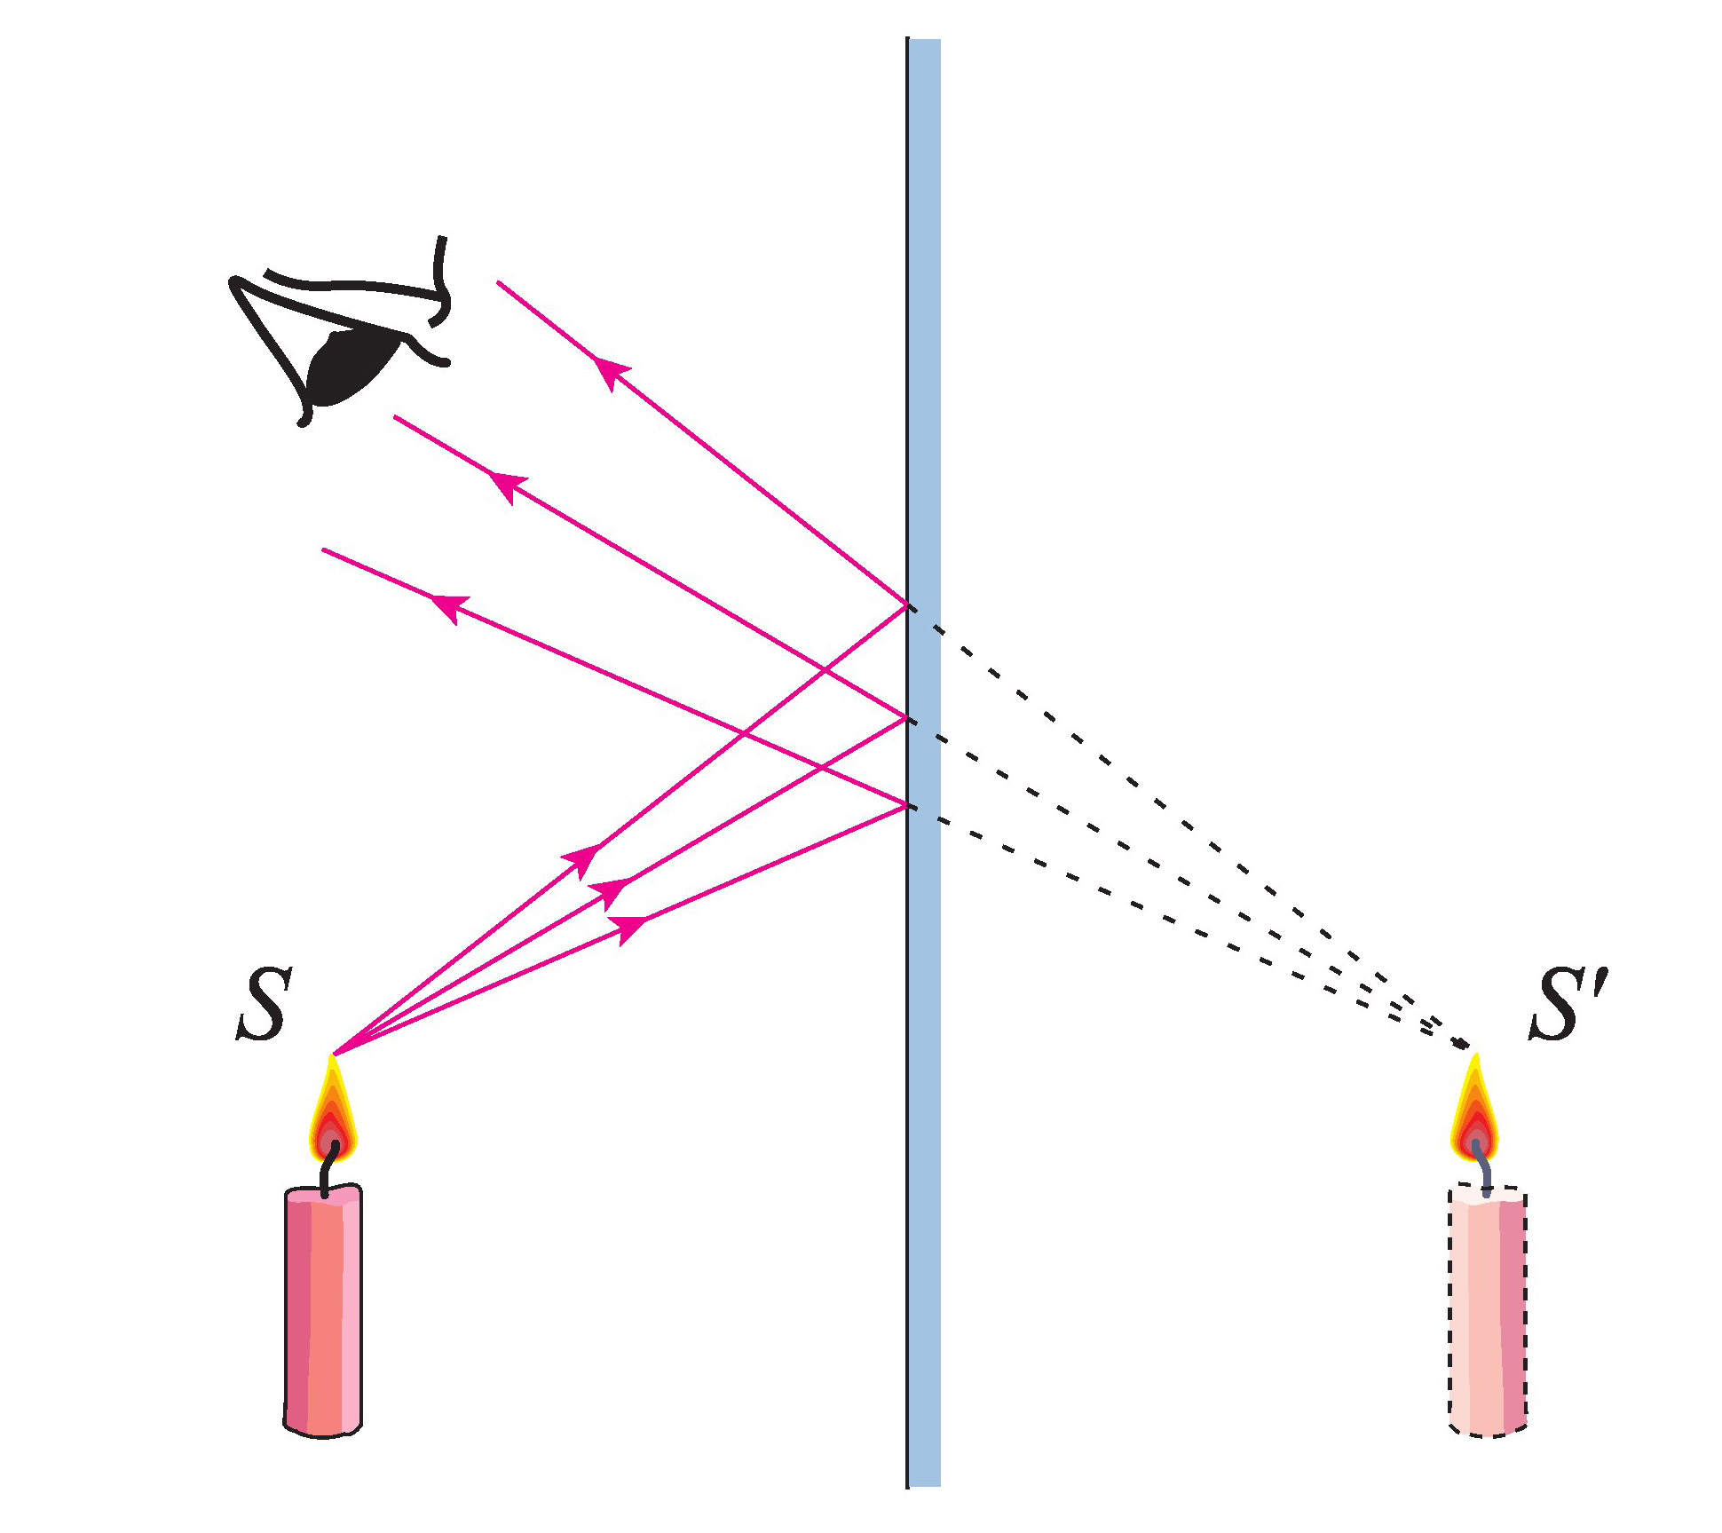

（2）平面镜成虚像是指反射光线反向延长线的集合点形成的像，虚像能用眼睛直接观看，但不能用光屏接收。

（3）平面镜成像作图时应注意：①像和物对称点的连线与镜面垂直，要画上垂直符号；②反射光线的反向延长线过像点；③只有入射光线和反射光线用实线表示（镜面除外），其他均用虚线表示。

**【例1-1】**如图所示，一只白鹭正在平静的水面上展翅飞翔。关于白鹭在水中所成的像，下列说法正确的是（　　）

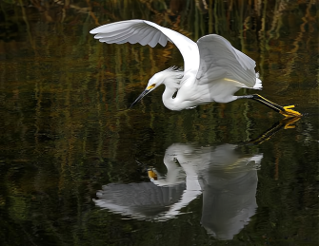

A．水面相当于平面镜，成白鹭倒立的虚像

B．白鹭飞得越高，它在水中的像越小

C．水中像的大小与白鹭相同

D．河水越深，水中白鹭的像离水面越远

【答案】C

【详解】A．平静的水面相当于平面镜，白鹭在水面所成的像属于平面镜成像，是由光的反射形成的正立的虚像，故A错误；

BC．白鹭飞离水面的过程中像的大小与白鹭大小相同，所以像的大小不变，白鹭与水面距离无关，故B错误，C正确；

D．物距是白鹭到水面的距离，像距是白鹭所成的像到水面的距离，二者始终相等，与水的深度无关，故D错误。

故选C。

**【例1-2】**如图所示是从平面镜里看到时钟的情况，则时钟指示的时刻实际是（　　）

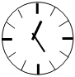

A．11时25分 B．11时35分 C．12时35分 D．10时45分

【答案】B

【详解】根据镜面对称的性质，在平面镜中的像与现实中的事物恰好左右颠倒，且关于镜面对称，分析可得：图中显示的时间12∶25，所以，实际时间是11∶35，故B符合题意，ACD不符合题意。

故选B。

**【例1-3】**一学生站在竖直放置的平面镜前处，镜中的像与镜面的距离为 m；若他远离镜面后退，则像与镜面的距离为 m，此时像的高度与原来相比将 。（选填“变大”“变小”或“不变”）

【答案】 0.5 1 不变

【详解】[1][2][3]由平面镜成像的特点知，当学生到镜面的距离为0.5m时，像到镜面的距离也为0.5m，若该生向远离镜面方向移动了0.5米，则此时他距离镜面为

0.5m+0.5m=1m

则像到镜面的距离也为1m，根据平面镜成像的特点，像和物体形状大小相同，所以此时像的高度与原来相比将不变。

**【例2-1】**平面镜前有一只点燃的蜡烛，烛焰上的*S*点发出的两条光线*SA*和*SB*照射到平面镜*M*N上，如图所示，请你作出*SA*和*SB*经平面镜反射后的反射光线。

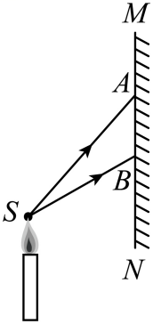

【答案】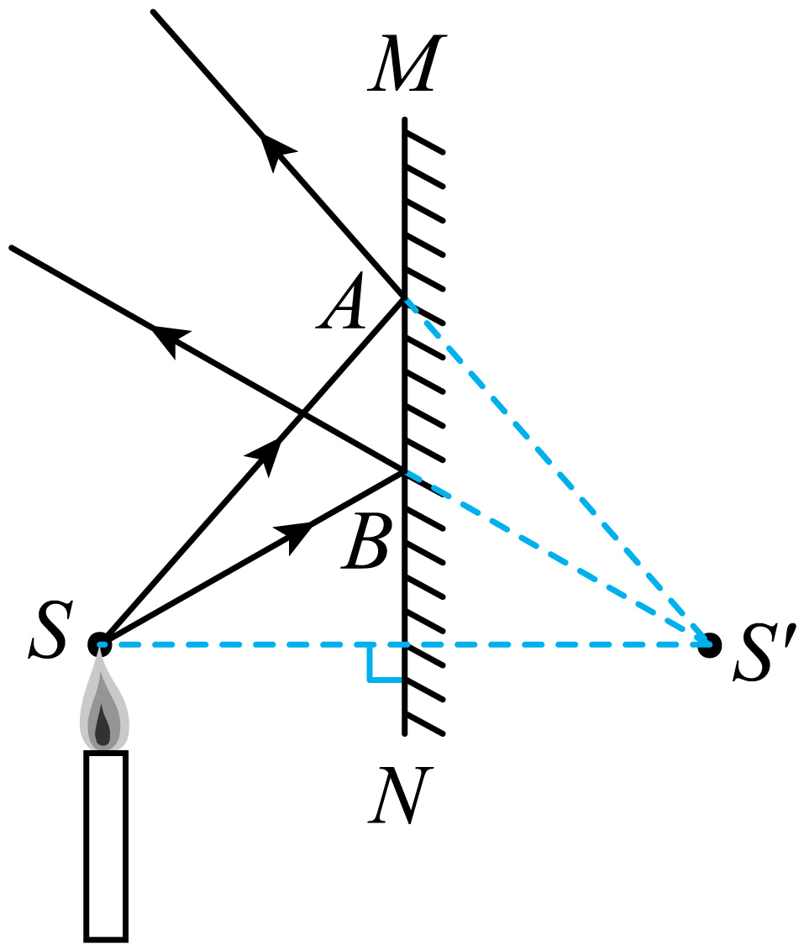

【详解】先根据平面镜成像时物像关于平面镜对称，画出*S*的像*S*′，连接*S*′A、*S*′*B*并延长可得*S*A、*SB*的反射光线，如图所示：



**【针对训练1】**如图所示，晚上小明在客厅中可左右推拉的竖直玻璃窗户上看到了固定在客厅顶棚上发光吊灯的像，当小明水平向左缓缓推动玻璃窗的过程中，通过移动的玻璃窗观察吊灯的像，关于像的位置和大小，下列说法正确的是（　　）

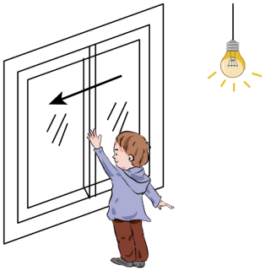

A．位置不变，大小变大 B．位置向左移动，大小变大

C．位置不变，大小不变 D．位置向左移动，大小不变

【答案】C

【详解】根据平面镜成像特点可知，像与灯关于平面镜对称，水平向左缓缓推动玻璃窗，看到的像是静止不动的，因此像的位置和大小都不变。故ABD错误,C正确。

故选C。

**【针对训练2】**如图所示高1.7米的小夏，站在平面镜前2.5米处，像和镜面相距 米。若将一块和平面镜一样大小的木板放在平面镜后面0.2米处，她 （选填“能”或“不能”）在镜中看到自己的像。

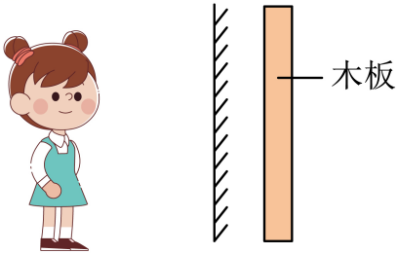

【答案】 2.5 能

【详解】[1]根据平面镜成像特点可知，平面镜成的像与物到镜面距离相等，人站在镜前2.5m处，像离镜也是2.5m。

[2]由于成的像是虚像，在镜面后放置物体是不影响成像的，故在镜后放一块和平面镜一样大小的木板并不妨碍光的反射，同时也不会妨碍成像，所以这时她仍能在镜中看到自己的像。

**【针对训练3】**检查视力的时候，视力表放在被测者头部的后上方，被测者识别对面墙上镜子里的像如图所示，视力表在镜中的像与被测者相距 m，将视力表往后移动0.2m，则视力表在镜中的像 。（填“变大”“变小”或“不变”）

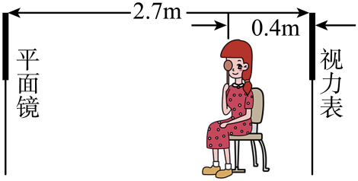

【答案】 5 不变

【详解】[1]根据平面镜成像的特点可知，像与物到平面镜的距离相等，因此由图可知，视力表距平面镜2.7m，则视力表的像距离平面镜也为2.7m；所以视力表在镜中的像与被测者相距

*s*=2.7m+2.7m-0.4m=5.0m

[2]根据平面镜成像的特点，像与物大小相等，因此只将视力表后移，物体的大小不变，则镜中像的大小不变。

**【针对训练4】**如图所示，MN是平面镜，*A*处有一支激光笔。要使从激光笔发出的光被平面镜反射后经过*B*点，请画出光路图。

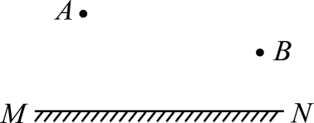

【答案】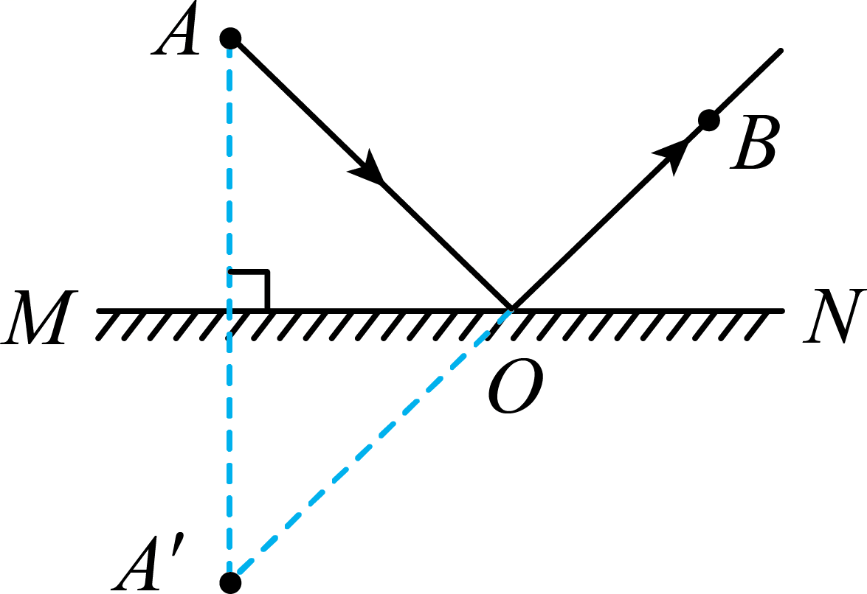

【详解】过镜面作出点*A*的对称点*A*′，即为点光源*A*在平面镜中的像，连接*A*′*B*与镜面交于*O*点，即为入射点（反射点），连接*AO*就得到入射光线，*OB*为反射光线，如图所示：



**3.平面镜的应用**

（1）成像（如舞蹈室的镜子，矫正舞蹈员的姿势）

（2）改变光的传播路径（如潜望镜）

**4.凸面镜和凹面镜**

（1）利用光的反射

（2）凸面镜：对光有发散作用，能扩大视野。如汽车的后视镜、街头路口的反光镜等；

（3）凹面镜：对光有会聚作用。如汽车前照灯的反光装置、太阳灶等。

**【例1-1】**如图是潜望镜结构的示意图，观察者利用潜望镜看到外面的景物是（　　）

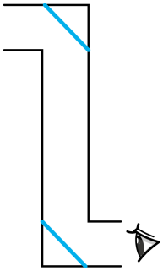

A．正立、等大的 B．倒立、等大的

C．正立、缩小的 D．倒立、缩小的

【答案】A

【详解】潜水员利用潜望镜来观察水面上的情况，利用了光的反射，根据平面镜成像特点可知，看到的是正立、等大的虚像，故A符合题意，BCD不符合题意。

故选A。

**【例2-1】**考虑到交通安全问题，为扩大视野范围，如图所示，在街头拐弯处设置的反光镜使用的是 面镜，它对光有 作用。

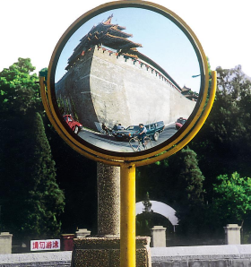

【答案】 凸 发散

【详解】[1][2]在街头拐弯处设置的反光镜，反光镜使用的是凸面镜，凸面镜对光有发散作用，可以扩大视野。

**【针对训练1】**某兴趣小组利用两块平面镜做了一个简易潜望镜，如图甲所示，通过该潜望镜观察教室内的挂钟，指针位置如图乙所示，则该挂钟的实际时间是（  ）

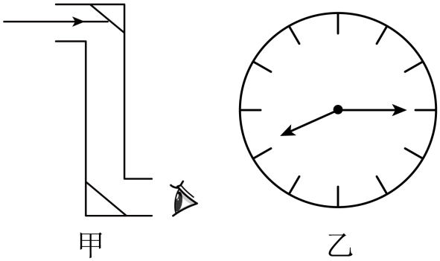

A．8时15分 B．9时15分 C．3时45分 D．2时45分

【答案】A

【详解】平面镜成像中像与物关于平面镜对称，潜望镜的成像原理是2次平面镜成像，因此该挂钟的实际时间是此时挂钟显示的时间，是8时15分，故A符合题意，BCD不符合题意。

故选A。

**【针对训练2】**如图是我国自主研发的世界上最大口径的射电望远镜，被誉为中国的“天眼”。它由许多个反射面组成，其外形相当于 （凸面镜/凹面镜），它对光有 （会聚/发散）作用，“天眼”其实不是“看”，而是主要用以接收天体射电波段的辐射，它的观察范围超过了137亿光年，光年是表示 （选填“距离”或“时间”)的单位。

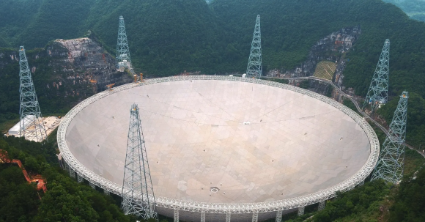

【答案】 凹面镜 会聚 距离

【详解】[1][2]由图可知，“天眼”相当于一个巨大凹面镜，凹面镜对光有会聚的作用，可以反射光线，能使光线会聚在中心公共焦点处。

[3]光年是指光在一年内传播的距离，是距离单位。

**四、光的折射**

**1.光的折射**

（1）光从一种介质斜射入另一种介质时，传播方向一般会发生变化；这种现象叫光的折射现象。

**【注意】**光从一种介质斜射入另一种介质会发生光的折射和光的反射。

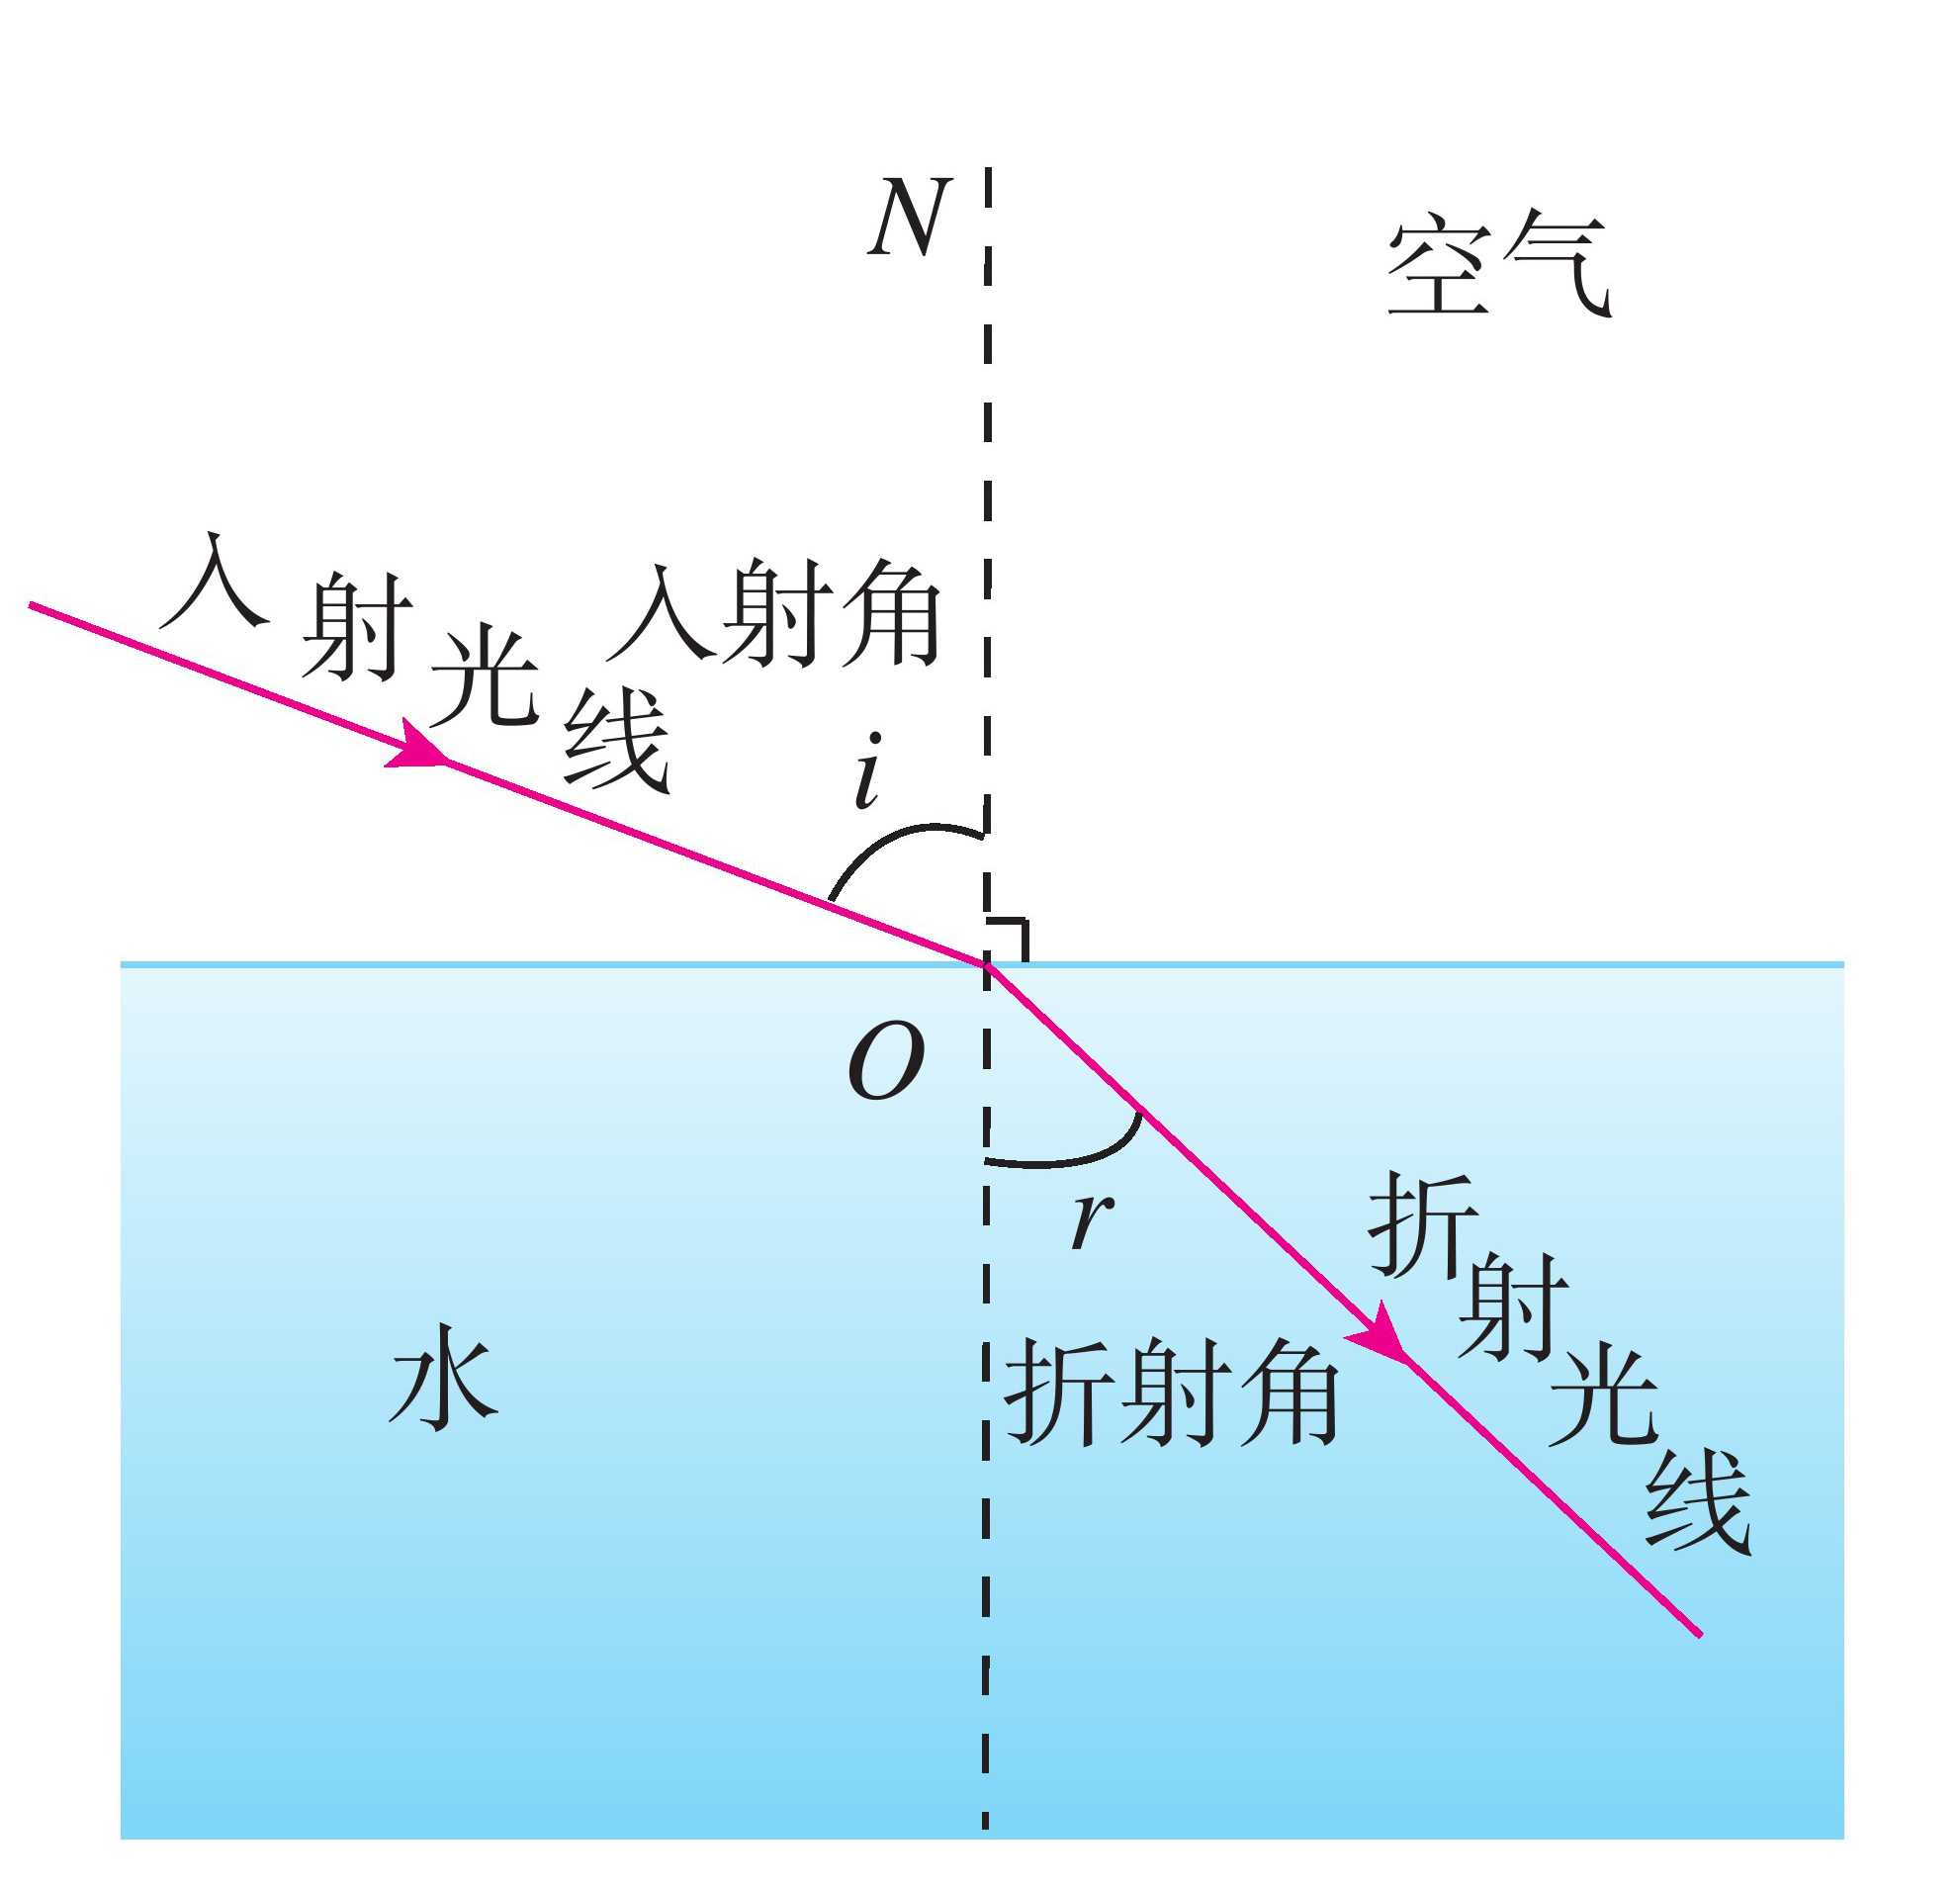（2）探究光折射时的特点

光从空气斜射入水或其他介质中时，折射光线向法线方向偏折，折射角小于入射角。当入射角增大时，折射角也增大。当光从空气垂直射入水或其他介质中时，传播方向不变，即折射角=入射角=0°。

在折射现象中，光路可逆。（光从水或其他介质斜射入空气中时，折射光线向远离法线方向偏折，折射角大于入射角。空气中的角大）

**【例1-1】**如图所示是光在空气和玻璃两种透明介质中传播时发生的现象，则法线为 ，入射角为 º，折射角为 º，界面的 侧是空气（选填“左”、“右”、“上”或“下”）。

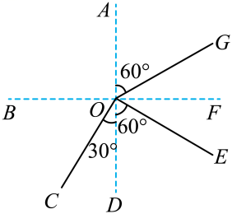

【答案】 *BF* 30 60 左

【详解】[1][2][3]如图所示，由*AD*与*BF*垂直，则有







所以，根据光的反射定律可知，*BF*为法线，*AD*为界面，则*GO*为入射光线，故入射角为，*OC*为折射光线，折射角为。

[4]由，根据光线从玻璃中斜射入空气中时折射角大于入射角可知，界面的左侧为空气，右侧为玻璃。

**【例1-2】**如图所示，一束激光沿直线传播射到空水槽底部*O*点，形成一个光斑。向水槽中注入适量水后，水槽底部光斑将移动到*O*点的 （选填“左”或“右”）侧。继续沿水槽壁缓慢注水至水槽满，则水满时的折射角 （选填“大于”、“小于”或“等于”）适量水时的折射角。

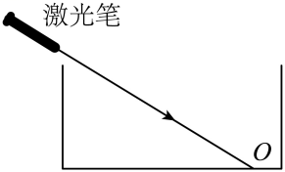

【答案】 左 等于

【详解】[1]当向水槽内注入适量的水后，光从空气斜射入水中发生折射，折射角小于入射角，因此光线移动到*O*点左侧。

[2]继续沿水槽壁缓慢注水，由于入射角不变，所以折射角的大小也不变，即水满时的折射角等于适量水时的折射角。

**【例1-3】**如图所示，一块较厚的玻璃砖，现有一束激光斜射至玻璃砖表面，请画出光进入玻璃砖和射出玻璃砖的大致折射光线。

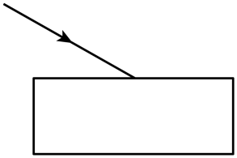

【答案】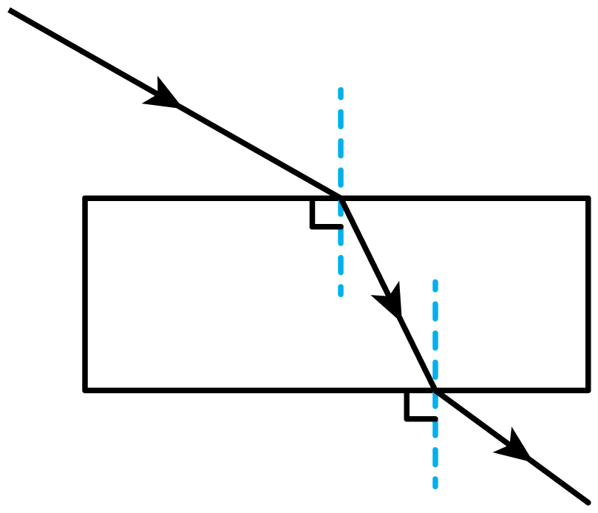

【详解】根据光的折射定律，当光从空气进入其他介质时，折射光线偏向法线偏折，从而作出光进入玻璃砖时的折射光线；当光从其他介质进入空气时，折射光线偏离法线偏折，从而作出光射出玻璃砖的大致折射光线，如图所示：



**【解题技巧】**利用光的折射规律作图时，一是要明确光的传播方向，即光是由空气斜射入其他介质还是由其他介质斜射入空气中；二是记住折射规律的核心点，即不论光由空气斜射入其他介质还是由其他介质斜射入空气中，光在空气中的角总是大角。

**【针对训练1】**如图所示，一束光从玻璃斜射入空气中，发生了反射和折射（图中入射光线、反射光线、折射光线均未标出），反射角和折射角分别为（　　）

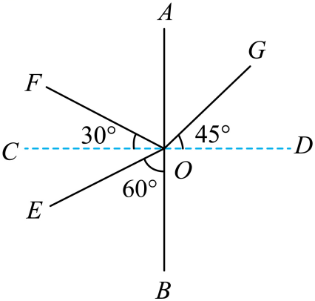

A．和 B．和 C．和 D．和

【答案】C

【详解】由图可知，∠BOE=60°，所以

∠COE=90°-60°=30°

而∠COF=30°，根据反射角等于入射角，可知，CD为法线，AB为界面，反射角等于入射角都等于30°；而折射光线和入射光线分别位于法线两侧，则OG一定为折射光线，折射角为∠GOD=45°

故选C。

**【针对训练2】**有一圆柱形敞口容器，从其左侧某一高度斜射入一束激光，在容器底部产生一个光斑*O*，如图所示。下列操作将使光斑向左移动的是（　　）

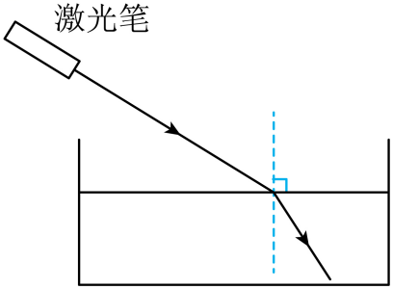

A．保持水面的高度和入射点不变，使激光的入射角增大

B．保持水面的高度不变，使激光笔向右平移

C．保持激光射入的角度不变，使水面上升

D．保持激光射入的角度不变，使水面下降

【答案】C

【详解】A．保持水面高度和入射点不变，使激光的入射角增大，激光束远离法线时，折射角随之变大，光斑会向右移动，故A不符合题意；

B．保持水面高度不变，使激光笔向右平移，则入射光线和折射光线都向右平移，所以光斑右移，故B不符合题意；

CD．保持激光射入的角度不变，使水面上升，如下图所示：

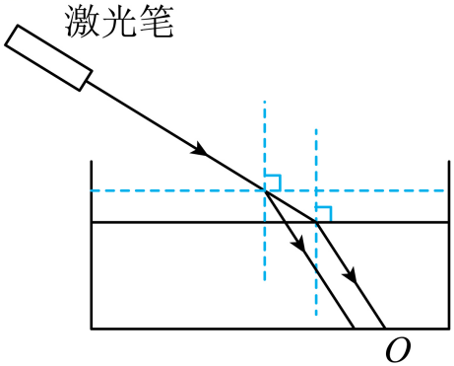

入射点向左移动，则光斑向左移动；同理使水面下降，入射点向右移动，则光斑向右移动，故C符合题意，D不符合题意。

故选C。

**【针对训练3】**图中*S*点是水中鱼所在的位置，*S*'点是人的眼睛在*P*处看到的鱼的像的位置。请完成人眼在*P*处看到鱼的光路图，并画出该光线在水面发生反射的反射光线。

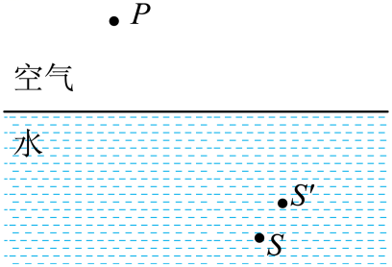

【答案】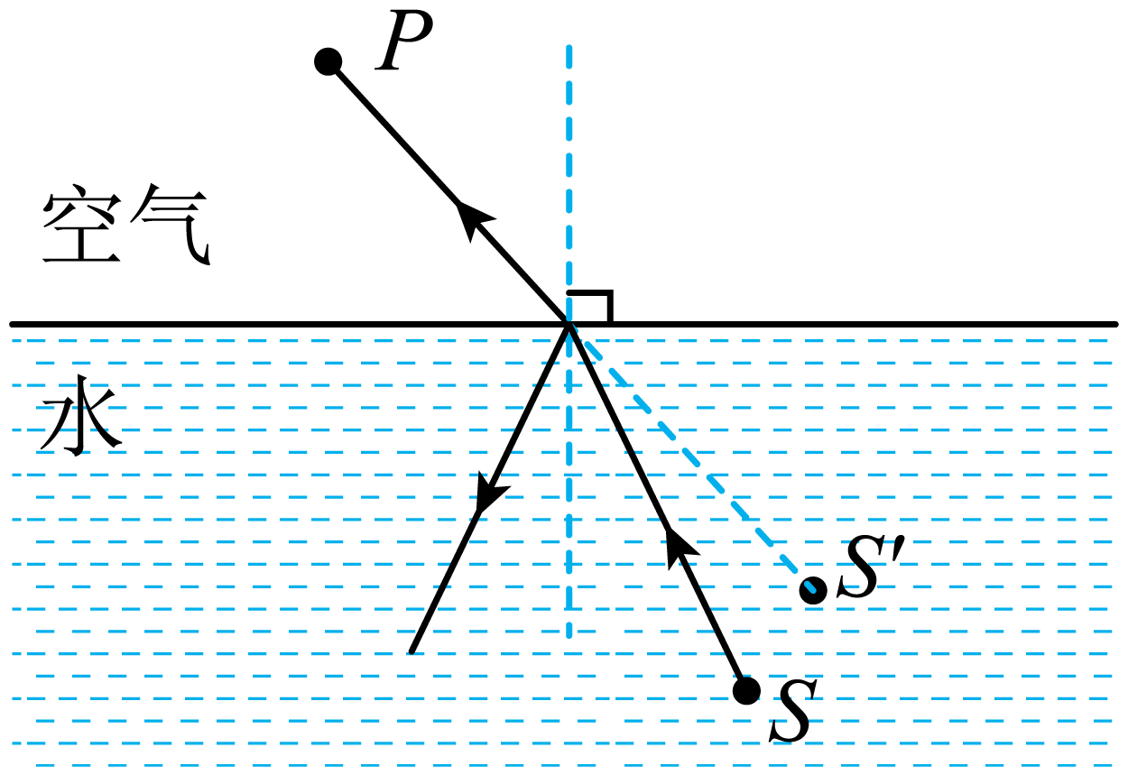

【详解】人之所以能看到水中的鱼，是由鱼反射的光线经水面折射后进入人眼，因此光的传播方向大致为*S*-*P*；鱼的像是人眼逆着折射光线看到的，所以直接连接*PS*'，与水面的交点即为入射点*O*；连接*S*和入射点*O*即为入射光线；根据光的反射定律，法线与反射面垂直，入射光线与反射光线分居法线两侧，反射角等于入射角，从而作出反射光线，如图所示：



**2.生活中的折射现象**

海市蜃楼、沙漠蜃景；水中的筷子“折断”；水中观鸟鸟变高，岸上看鱼鱼变浅；提前看到日出；钢笔“错位”等。

**五、光的色散**

**1.光的色散**

（1）太阳光通过棱镜后，被分解成各种颜色的光，这种现象叫光的色散。

（2）色散现象说明：白光是由红、橙、黄、绿、蓝、靛、紫七种色光混合而成的。紫色光偏折角度最大；红色光偏折角度最小。

（3）生活中的色散现象：如雨后的彩虹、泼向空中的水变得五颜六色、在阳光下肥皂泡变成彩色等等都是光的色散实例，其原因是太阳光被空气中的水滴色散形成的。

**2.色光的混合**

（1）色光的三原色：红 绿 蓝，红、绿、蓝色光混合后为白色。颜料的三原色：品红 黄 青，品红、黄、青颜料混合后为黑色。

（2）物体的颜色

①透明物体的颜色由透过它的色光的颜色决定。如红色的透明物体只能透过红光，而吸收其它颜色的色光。如果一个透明物体能透过所有颜色的光，我们就说这个物体就是无色透明的。

②不透明物体的颜色由它反射的色光的颜色决定。如红色的物体只反射红光，而吸收其它颜色的色光。如果一个物体能够反射照射在它表面的各种色光，我们就说它是“白色”的。如果一个物体吸收所有照射在它表面的各种色光，我们就说它是“黑色”的。

**3.看不见的光**

（1）红外线（热效应强）。应用：红外线拍照诊断疾病、红外线夜视仪红外线烤箱烤食品、红外线烘干仪、红外线理疗、红外线遥控、红外线自动感应等。

（2）紫外线（较强的化学作用）。应用：有利于人体合成维生素D 、能杀死微生物，用来灭菌、使荧光物质发光，鉴别钞票的真假等。

**【例1】**如图，将一束太阳光通过三棱镜后，被分解成七种颜色的光，这个现象叫光的 。一束太阳光通过三棱镜射到白屏上，屏上标出了三个区域①②③，其中热效应较强的区域是 、能识别人民币真伪的区域是 。（以上两空选填①/②/③）

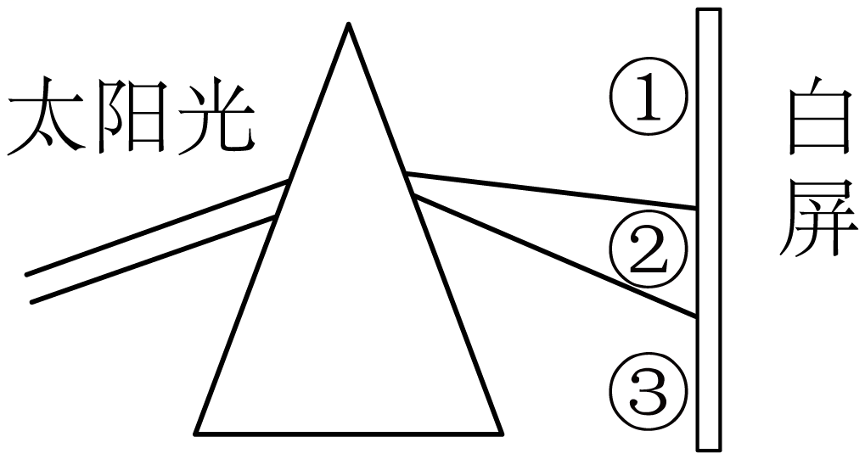

【答案】 色散 ① ③

【详解】[1]将复色光分解成单色光时光的色散现象，将一束太阳光通过三棱镜后，被分解成七种颜色的光，这个现象叫光的色散。

[2]红外线具有热效应。热效应较强的区域是①区域的红外线。

[3]紫外线能使荧光物质发光。能识别人民币真伪的区域是③区域的紫外线。

**【例2】**如图所示的光现象中，由于光的反射形成的是（　　）

A．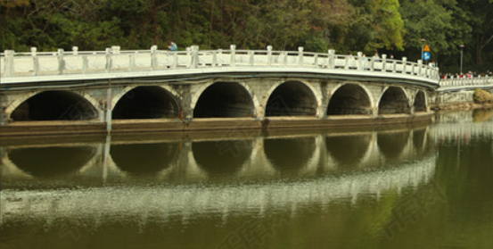 B．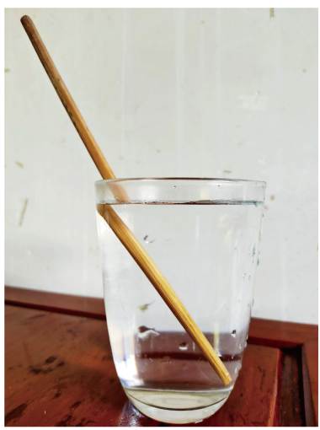

小桥在水中的“倒影” 筷子在水面处“折断”

C． D．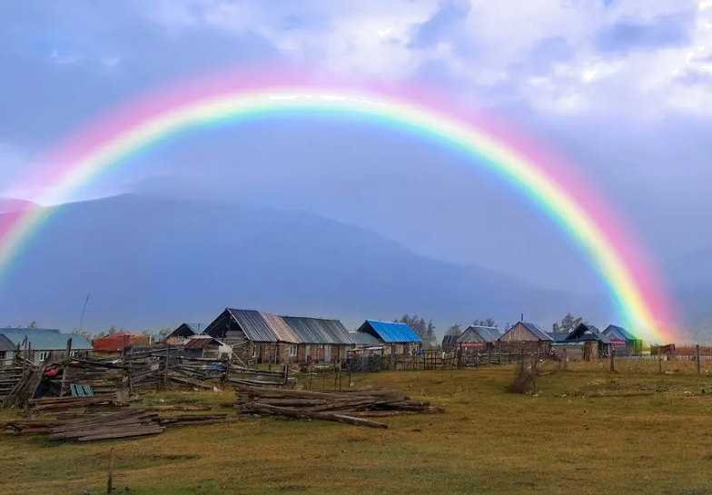

林中阴影 雨后彩虹

【答案】A

【详解】A．水中倒影属于平面镜成像，是光的反射形成的，故A符合题意；

B．筷子在水面处“折断”是由于光从水中斜射入空气时发生了折射现象，故B不符合题意；

C．林中阴影是由于太阳光通过不透明的物体时被遮挡了，属于光的直线传播，故C不符合题意；

D．雨后彩虹是太阳光经过空气中小水珠时发生了色散，属于光的色散现象，故D不符合题意。

故选A。

**【针对训练1】**2021年5月26日，天空先后出现超级月亮和月全食的少见天象，与月全食成因相同的是（　　）

A．  水面倒影 B．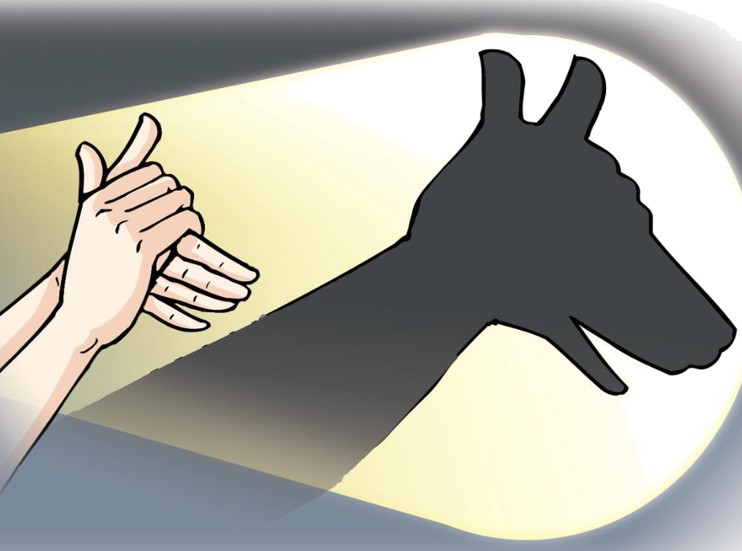  墙上的手影

C．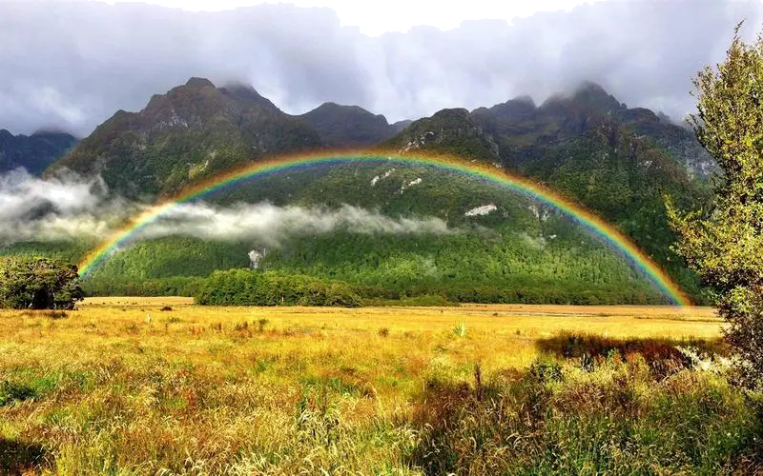空中虹桥 D．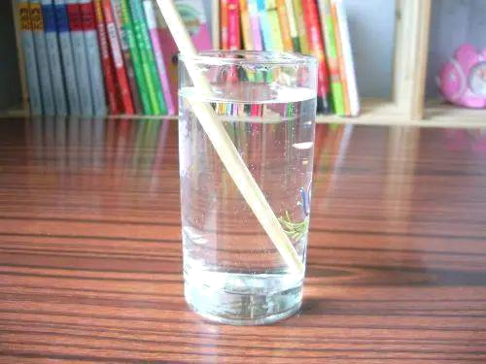  杯中断管

【答案】B

【详解】A．当太阳、地球、月球三者恰好或几乎在同一条直线上时地球在太阳和月球之间，由于光的直线传播，地球挡住了太阳光，从而形成了月食，即月食是由光的直线传播形成的，水中的倒影属于平面镜成像，是由于光的反射形成的，故A不符合题意；

B．手影游戏是由光在同种均匀介质中沿直线传播形成的，故B符合题意；

C．空中虹桥属于光的色散现象，是由光的折射形成的，故C不符合题意；

D．“弯折”的吸管是由于光的折射形成的，故D不符合题意。

故选B。

**【针对训练2】**如图所示，下列光现象中由于光的反射形成的是（　　）

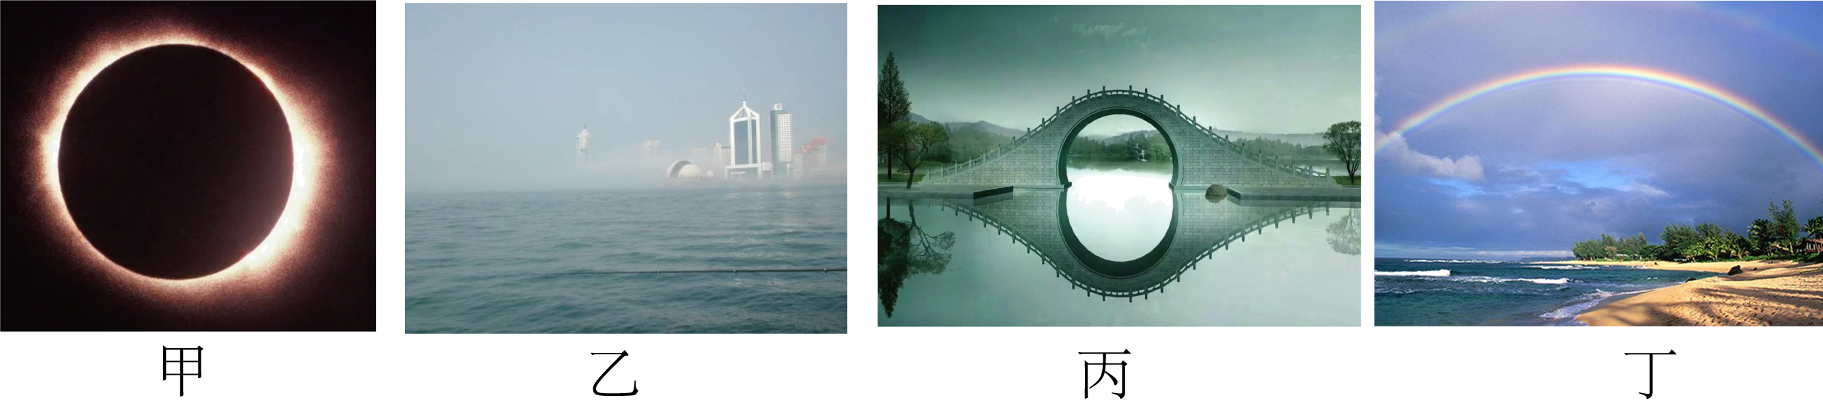

A．甲图日食的形成

B．乙图海市蜃楼的形成

C．丙图中物体在水中倒影的形成

D．丁图雨后彩虹的形成

【答案】C

【详解】A．日食是由光的直线传播形成的，故A不符合题意；

B．海市蜃楼是光在传播时，在密度不均匀的空气层中，经过折射造成的结果，故B不符合题意；

C．物体在水中倒影属于平面镜成像，其原理是光的反射，故C符合题意；

D．雨后彩虹属于光的色散，其实质是光的折射现象，故D不符合题意。

故选C。

